

*KSF*

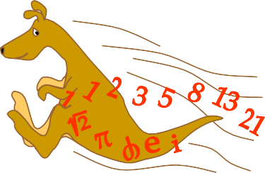

***Καγκουρό***

***Ελλάς***

**0** 

*Καγκουρό Ελλάς, παρ. Σπύρου Μουστακλή, Ηράκλειο 71303*

[www.kangaroo.gr](http://www.kangaroo.gr/)

Διαγωνισμός «ΚΑΓΚΟΥΡΟ»

**1 Απριλίου 2023**

**ΥΠΕΥΘΥΝΗ ΔΗΛΩΣΗ ΓΟΝΕΑ/ΚΗΔΕΜΟΝΑ**

Ο/Η ………………………………………………………………………………………… γονέας/κηδεμόνας του μαθητή/τριας …………………………………………………………………………………… με πατρώνυμο ………………………..…………., της τάξης ………………. του Σχολείου ………………….…………………………….. δηλώνω υπεύθυνα ότι **επιτρέπω στο παιδί μου να συμμετάσχει** στον διαγωνισμό «Καγκουρό» στο Κέντρο Εξέτασης: **Ιδιωτικό Δημοτικό «ΔΕΛΑΣΑΛ» και:**

**Αποδέχομαι τη δημοσίευση** του ονόματος του παιδιού μου, εφόσον διακριθεί, στην ιστοσελίδα του διαγωνισμού «Καγκουρό», η οποία θα περιέχει τα ονόματα (χωρίς τις βαθμολογίες) των διακριθέντων μαθητών/τριών του διαγωνισμού.

**ΔΕΝ αποδέχομαι τη δημοσίευση** του ονόματος του παιδιού μου στην ιστοσελίδα του διαγωνισμού «Καγκουρό».

Διευκρινίζεται ότι η Καγκουρό Ελλάς θα διασφαλίσει τα προσωπικά δεδομένα των διαγωνιζομένων σύμφωνα με τις διατάξεις GDPR σχετικά με τη νομοθεσία για τα προσωπικά δεδομένα. Ειδικότερα, τα ονόματα των διαγωνιζομένων δεν θα δοθούν σε τρίτους, ούτε θα χρησιμοποιηθούν από την Καγκουρό Ελλάς σε άλλη περίσταση πλην της προαναφερθείσας ανάρτησης των ονομάτων των διακριθέντων του συγκεκριμένου διαγωνισμού.

Πόλη: ……………………………..

Ημερομηνία ….../……/2023

Τηλ.Επικοινωνίας γονέα/κηδεμόνα: ……….……………………….………………………

Email γονέα/κηδεμόνα: …………………….………………………..………………….……….

Ο δηλών/ούσα

……………………………………..